Лабораторная работа №10

Программирование в командном процессоре ОС UNIX. Командные файлы

Бабенко Артём Сергеевич

Содержание

Цель работы 1

Теоретическое введение 1

Ход работы 2

Вывод 6

Контрольные вопросы 6

# Цель работы

Изучить основы программирования в оболочке ОС UNIX/Linux. Научиться писать небольшие командные файлы.

# Теоретическое введение

Командный процессор (командная оболочка, интерпретатор команд shell) — это программа, позволяющая пользователю взаимодействовать с операционной системой компьютера. В операционных системах типа UNIX/Linux наиболее часто используются следующие реализации командных оболочек:

– оболочка Борна (Bourne shell или sh) — стандартная командная оболочка UNIX/Linux, содержащая базовый, но при этом полный набор функций;

– С-оболочка (или csh) — надстройка на оболочкой Борна, использующая С-подобный синтаксис команд с возможностью сохранения истории выполнения команд;

– оболочка Корна (или ksh) — напоминает оболочку С, но операторы управления программой совместимы с операторами оболочки Борна;

– BASH — сокращение от Bourne Again Shell (опять оболочка Борна), в основе своей совмещает свойства оболочек С и Корна (разработка компании Free Software Foundation).

POSIX (Portable Operating System Interface for Computer Environments) — набор стандартов описания интерфейсов взаимодействия операционной системы и прикладных программ.

Стандарты POSIX разработаны комитетом IEEE (Institute of Electrical and Electronics Engineers) для обеспечения совместимости различных UNIX/Linux-подобных операционных систем и переносимости прикладных программ на уровне исходного кода. POSIX-совместимые оболочки разработаны на базе оболочки Корна.

# Ход работы

1. Написал скрипт, который при запуске будет делать резервную копию самого себя в другую директорию backup в моём домашнем каталоге. Файл архивировал архиватором tar (рис.1,2).

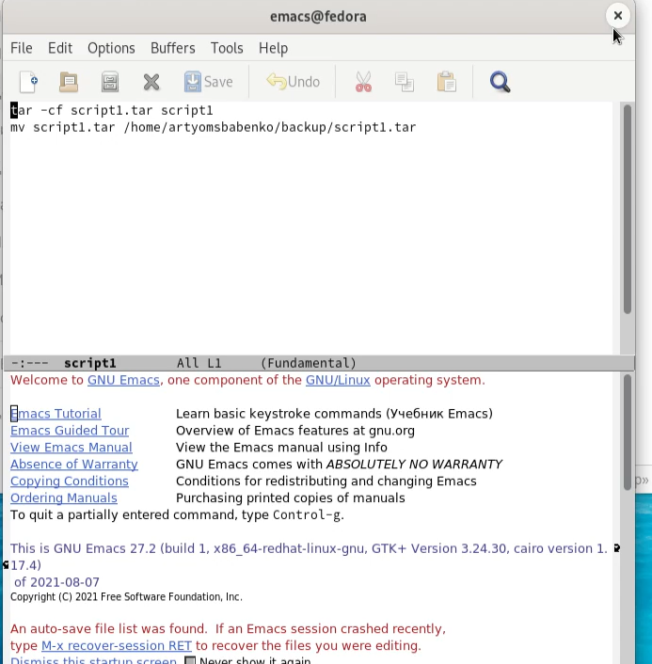

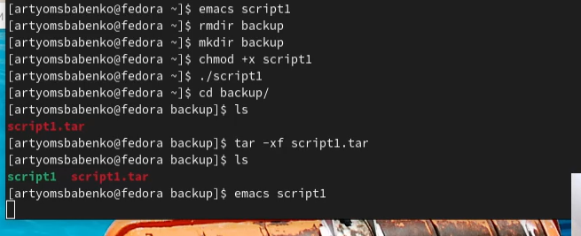

*Рис.1,2. Выполнение задания №1*

1. Написал пример командного файла, обрабатывающего любое произвольное число аргументов командной строки, в том числе превышающее десять (рис.3,4).

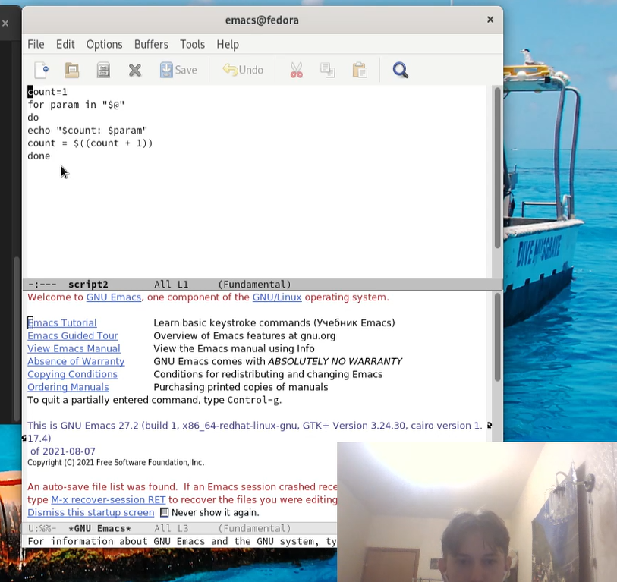

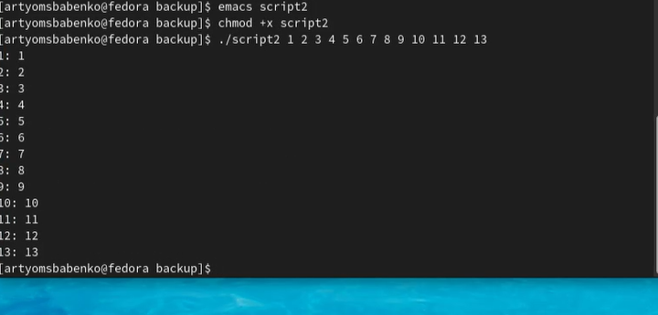

*Рис.3,4. Выполнение задания №2*

1. Написал командный файл — аналог команды ls (без использования самой этой команды и команды dir), чтобы он выдавал информацию о нужном каталоге и выводил информацию о возможностях доступа к файлам этого каталога (рис.5,6).

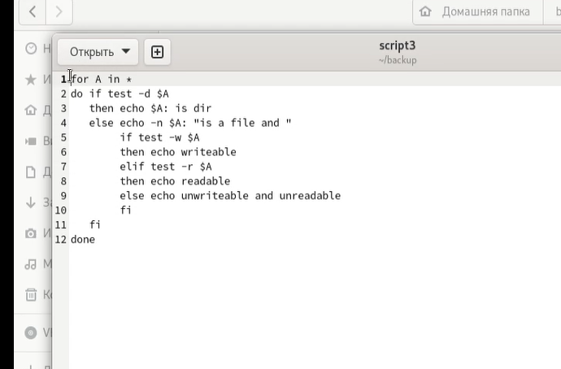

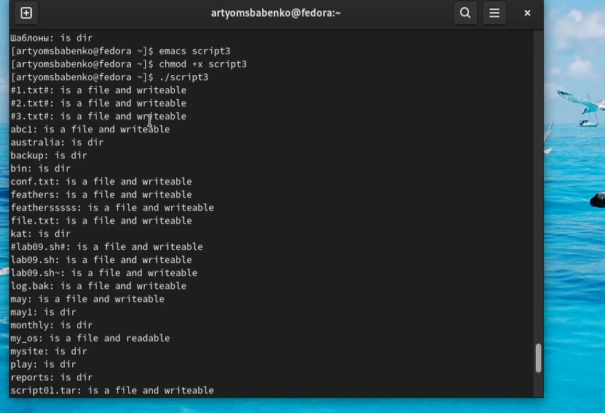

*Рис.5,6. Выполнение задания №3*

1. Написал командный файл, который получает в качестве аргумента командной строки формат файла и вычисляет количество таких файлов в указанной директории (рис.7,8).

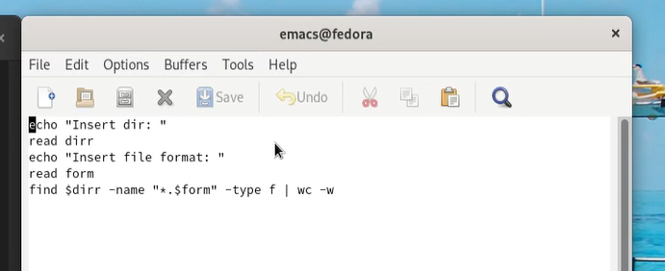

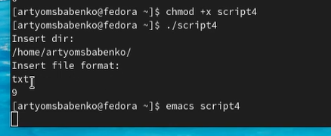

*Рис.7,8. Выполнение задания №4*

# Вывод

Я изучил основы программирования в оболочке ОС UNIX/Linux. Научился писать небольшие командные файлы.

# Контрольные вопросы

1. Командный процессор (командная оболочка, интерпретатор команд shell) — это программа, позволяющая пользователю взаимодействовать с операционной системой компьютера.
2. POSIX (Portable Operating System Interface for Computer Environments) — набор стандартов описания интерфейсов взаимодействия операционной системы и прикладных программ.
3. Команда let является показателем того, что последующие аргументы представляют собой выражение, подлежащее вычислению. Команда read позволяет читать значения переменных со стандартного ввода.
4. Для облегчения программирования можно записывать условия оболочки bash в двойные скобки — (( )).
5. Такие символы, как ’ < > * ? |  " &, являются метасимволами и имеют для командного процессора специальный смысл. Снятие специального смысла с метасимвола называется экранированием метасимвола.
6. Экранирование может быть осуществлено с помощью предшествующего метасимволу символа , который, в свою очередь, является метасимволом.
7. Если использовать typeset -i для объявления и присвоения переменной, то при последующем её применении она станет целой. Изъять переменную из программы можно с помощью команды unset. Для создания массива используется команда set с флагом -A.
8. Команда shift позволяет удалять первый параметр и сдвигает все остальные на места предыдущих. При использовании в командном файле комбинации символов $# вместо неё будет осуществлена подстановка числа параметров, указанных в командной строке при вызове данного командного файла на выполнение.

Вот ещё несколько специальных переменных, используемых в командных файлах:

– $* — отображается вся командная строка или параметры оболочки;

– $? — код завершения последней выполненной команды;

– $$ — уникальный идентификатор процесса, в рамках которого выполняется командный процесов.